ICS 77.150.99
H 68

YS

中华人民共和国有色金属行业标准
YS/T612—××××

半导体封装用键合银丝
Silver bonding wire for semiconductor package

（送审稿）

201×-××-××发布 201×-××-××实施
中华人民共和国工业和信息化部 发布

前 言

本标准按GB/T1.1-2009给出的规则起草。
本标准主要有如下内容：
——标准名称为“半导体封装用键合银丝”，英文“Silver bonding wire for semiconductor package”；
——范围为“本标准规定了半导体分立器件、集成电路、LED封装用键合银丝（以下简称银丝）的要求、试验方法、检验规则、标志、包装、运输和贮存、合同（或订货单）等内容。本标准适用于半导体封装用键合银丝。”；
——产品分类中，根据不同成份进行了用途说明；
——直径包括0.015,0.016,0.018,0.020,0.022,0.023,0.025,0.028,0.029,0.030,0.032,0.033,0.035,0.038,0.040,0.045,0.050,0.060,0.075等规格；
——包含1m金丝重量允许范围列表和重量计算规定；
——取样规定,对具体性能取样要求细化；镀金银线的镀层厚度采用称重法。
——附录包括表面检验、卷曲和扭曲试验、线轴的使用规定、长度的测量以及性能测量方法等。
本标准由全国有色金属标准化技术委员会（SAC/TC243）归口。
本标准起草单位：烟台一诺电子材料有限公司。
本标准主要起草人：。
本标准的历次版本发布情况为：

半导体封装用键合银丝

- 范围
本标准规定了半导体分立器件、集成电路、LED封装用键合银丝（以下简称银丝）的要求、试验方法、检验规则、标志、包装、运输和贮存质量证明书、合同（或订货单）等内容。
本标准适用于半导体封装用键合银丝。
- 规范性引用文件
下列文件对于本文件的应用是必不可少的。凡是注日期的引用文件，仅注日期的版本适用于本文件。凡是不注日期的引用文件，其最新版本（包括所有的修改单）适用于本文件。
GB/T 10573 有色金属细丝拉伸试验方法
GB/T 110671 银化学分析方法
GB/T 15077 贵金属及其合金材料几何尺寸测量方法
SJ 1281 77 金属镀层和化学处理层厚度的检验方法

- 要求
3.1产品分类
银丝按化学成分分为合金银丝和镀金银丝两大类。合金银丝根据掺杂元素及其含量不同分为SA1, SA2，SA3……等；镀金银丝为SP,镀层的厚度按照称重方法进行控制；重量范围为0.09～0.16%。镀层表面平整光滑、分布均匀一致。银丝的种类、型号、状态、用途、直径应符合表1的规定。
表1
种类 | 型号 | 状态 | 用途 | 直径，mm
合金银丝/镀金银丝 | SA1 | 半硬态 | Common。 | 0.015,0.016,0.018,0.020,  0.022,0.023,0.025,0.028,  0.029，0.030,0.032,0.033,  0.035,0.038,0.040,0.045,0.050,0.060,0.075
 | SA2 |  | LED TR IC Card QFN TSOP Flash Memo
 | SA3 |  | LED QFP TSSOP QFN BGA IC CARD Flash Memo
 | SP |  | LED QFP TSSOP QFN BGA IC CARD PBGA

3.2 产品标记示例

3.2.1 每轴银丝标记：

SA□，Φ□ ×□ m
长度，单位m
直径，单位为mm
银丝型号

示例：
直径为0.025mm、长度为500m、SA1型号银丝可标记为 SA1，Φ0.025 ×500 m。

3.2.3 直径以微米或英制单位标记时要注明单位，毫米可不标记单位。

3.3 化学成分
银丝化学成分应符合表2的规定。
表2
型号 | Ag  不小于/% | Au weight% | 杂质总和  不大于/%
 |  |  | Ag | Cu | Fe | Pb | Sb | Bi
SA1 | 99 | -- | 0.01
SA2 | 95 | -- | 0.01
SA3 | 88 | -- | 0.01
SP | 99.99 | 0.09～0.16 | 0.01

3.4直径及允许偏差
银丝的直径及其允许偏差、重量允许范围应符合规定。银丝重量的计算按公式（1）进行。
…………………………………………………(1)
w——1m银丝重量，单位为克每米（g/m）；
π——圆周率，取值3.14159；
D——银丝试样的公称直径，单位为毫米（mm）；
ρ——试样的密度，单位为克/平方厘米（g/cm³）；
L——试样的长度，单位为米（m）。

表3
公称直径  mm | 允许偏差
 | 直径允许偏差  mm | 重量允许范围  g/m
0.015 | ±0.001 | 0.00162～0.00212
0.016 | ±0.001 | 0.00186～0.00239
0.018 | ±0.001 | 0.00239～0.00299
0.020 | ±0.001 | 0.00299～0.00365
0.022 | ±0.001 | 0.00365～0.00438
0.023 | ±0.001 | 0.00400～0.00476
0.025 | ±0.001 | 0.00476～0.00559
0.028 | ±0.001 | 0.00602～0.00696
0.030 | ±0.001 | 0.00696～0.00795
0.032 | ±0.001 | 0.00795～0.00901
0.033 | ±0.001 | 0.00847～0.00956
0.035 | ±0.001 | 0.00956～0.0107
0.038 | ±0.001 | 0.0113～0.0126
0.040 | ±0.001 | 0.0126～0.0139
0.045 | ±0.001 | 0.0160～0.0175
0.050 | ±0.002 | 0.0191～0.0224
0.060 | ±0.003 | 0.0269～0.0328
0.075 | ±0.003 | 0.0429～0.0503
注1：根据此表可换算其他长度的重量。
2：按照纯银线密度计算。

3.5力学性能
银丝最小拉断力和伸长率应符合表4的规定。
3.6表面质量
3.6.1丝材表面应清洁，无指痕，油污和锈蚀。
3.6.2丝材表面应无拉伸润滑痕迹，颗粒附加物和其他沾污。
3.6.3丝材表面应无刻痕、凹坑、划伤、裂纹、凸起、打折和其他降低器件使用寿命的缺陷。
3.6.4丝材表面应无氧化
3.6.5镀金银丝表面镀层分布均匀。

3.7工艺性能
3.7.1银丝从轴上自由放下时应无明显卷曲，允许银丝有不降低其使用功能的轻微卷曲。
3.7.2银丝应无轴向扭曲。

3.8绕线要求
3.8.1银丝应绕在规定线轴上，单层或多层绕线，线轴应符合附录C的规定。
3.8.2单轴长度和绕丝方式应符合需方要求，单轴长度偏差范围：±1%。
3.8.3绕线的始端和末端应明显标出，线的两端用彩色胶粘贴紧，需方无特殊要求时，绿色为使用始端。
3.8.4放线的方式，是左旋还是右旋，应由需方规定，若买方无要求，则为右旋；即将线轴轴线与视线平行，线头（绿色粘贴端）远离视野，线尾（红色粘贴端）靠近视野，顺时针转动线轴时，银丝应呈顺时针放开。
3.8.5线轴表面要求着色均匀，平滑光洁，不得有毛刺、变形和妨碍银丝自由落下的附着物；形状要求规则，尺寸准确，不得超出所允许的公差范围。

3.9放丝性能
银丝应顺畅地从线轴上自由放下，若有停点，平均每百米不超过1次。
表4
Diameter |  | Ag
(㎛) | (mil) | SA1 | SA2 | SA3 | SP
 |  | B/L(gf) |  |  |  | E/L(%)
15±1 | 0.6 | ＞1.5 | ＞2 | ＞3 | ＞2 | 2～8
16±1 | 0.65 | ＞2 | ＞3 | ＞4 | ＞3 | 2～8
18±1 | 0.7 | ＞4 | ＞5 | ＞6 | ＞4 | 2～10
20±1 | 0.8 | ＞5 | ＞6 | ＞7 | ＞5 | 2～10
22±1 | 0.85 | ＞7 | ＞8 | ＞9 | ＞7 | 2～15
23±1 | 0.9 | ＞7 | ＞8 | ＞10 | ＞7 | 2～15
25±1 | 1.0 | ＞9 | ＞10 | ＞12 | ＞9 | 2～15
28±1 | 1.1 | ＞12 | ＞13 | ＞14 | ＞12 | 2～15
30±1 | 1.2 | ＞13 | ＞14 | ＞15 | ＞13 | 5～20
32±1 | 1.25 | ＞15 | ＞16 | ＞17 | ＞15 | 5～20
33±1 | 1.3 | ＞16 | ＞17 | ＞18 | ＞16 | 5～20
35±1 | 1.4 | ＞18 | ＞19 | ＞20 | ＞18 | 5～20
38±1 | 1.5 | ＞20 | ＞21 | ＞22 | ＞20 | 5～20
40±1 | 1.6 | ＞22 | ＞24 | ＞26 | ＞22 | 5～25
45±1 | 1.8 | ＞26 | ＞28 | ＞30 | ＞26 | 5～25
50±2 | 2.0 | ＞34 | ＞36 | ＞38 | ＞34 | 5～25
60±3 | 2.4 | ＞46 | ＞48 | ＞50 | ＞46 | 5～30
75±3 | 3.0 | ＞68 | ＞70 | ＞75 | ＞68 | 5～35

- 试验方法
4.1银丝化学成分的仲裁分析方法按 GB/T 11067的规定进行。
4.2镀金银丝的金厚度分析采用SJ 1281 77 金属镀层和化学处理层厚度的检验方法
4.3银丝的直径及其偏差测量按 GB/T 15077规定的方法进行，银丝长度及其偏差测量方法按附录D的规定进行。
4.4银丝的力学性能测试按 GB/T10573规定的方法进行，试样标距为100mm，拉伸速度为10mm/min。
4.5银丝的表面质量检验方法按附录A的规定进行。
4.6银丝的卷曲和扭曲试验按附录B的规定进行。
4.7 绕线检查采用目视检测。
4.8放丝性能检测试验按附录E的规定进行。
- 检验规则
5.1检查与验收
5.1.1产品由供方质量检验部门进行检验，保证产品质量符合本标准规定并填写质量证明书。
5.1.2需方可对收到的产品按本标准规定进行检验，如检验结果与本标准规定不符合时，应在收到产品之日起30日内向供方提出，由供需双方协商解决。如需仲裁，可委托双方认可的单位进行，仲裁取样在需方共同进行。

5.2组批
银丝应成批提交验收，每批由同一炉号、型号、状态及同一直径的产品组成。

5.3检验项目
每批丝应进行化学成分、直径及其偏差、长度及其偏差、力学性能、表面质量、卷曲及扭曲、绕丝和放丝性能等项目检验。如果需方有其他特殊要求，可由供需双方协商解决。

5.4取样
取样规则及数量应符合表5的规定。
表5
检验项目 | 取样规则、数量 | 要求的章节号 | 试验方法的章节号
化学成分 | 每炉次取一个试样 | 3.3 | 4.1
直径及其偏差 | 每批按轴数的百分之一，至少取一轴，每轴取5个试样，每个试样取200mm长或1000mm长 | 3.4 | 4.2
长度及其偏差 | 每批按轴数的百分之一，至少取一轴，取5段200mm或1段1000mm | 3.4 | 4.2
力学性能 | 每批按轴数的百分之一，至少取一轴，每轴取5个试样，相邻试样间隔300mm以上 | 3.5 | 4.3
表面质量 | 每批按轴数的百分之一，至少取一轴 | 3.6 | 4.4
卷曲扭曲 | 每批按轴数的百分之一，至少取一轴 | 3.7 | 4.5
绕线要求 | 逐轴 | 3.8 | 4.6
放线性能 | 每批按轴数的百分之一，至少取一轴 | 3.9 | 4.7

5.5检验结果判定
5.5.1 化学成分检验不合格判该批产品不合格。
5.5.2 产品力学性能、直径及其偏差、长度及其偏差、表面质量、卷曲扭曲及放丝性能中的任意一项不合格，判该批产品不合格。
5.5.3绕线不符合要求时判该轴产品不合格。
5.5.4 表面质量不合格，判该批产品不合格，但经供需双方商定，可允许对该批产品的表面进行逐轴检验，合格者重新组批交货。

- 标志、包装、运输和贮存
  - 标志
6.1.1在检验合格产品的包装箱上应作如下标志：
- 供方名称；
- 其他需方所要求的项目。
6.1.2产品标签应有如下内容：
  - 供方名称；
  - 纯度；
  - 型号；
  - 直径；
  - 拉断力、伸长率；
  - 数量；
  - 批号；
  - 生产日期、过期日期；
i) 其他。
6.1.3外包装箱上要求标明“易碎物品”、“防潮”和“向上”标志。
  - 包装
6.2.1 包装用的塑料盒要求
a）每轴抽真空保存。
b)线轴放入塑料盒内不能松动。
b）塑料包装盒要有一定的强度，并有防尘的作用。
6.2.2外包装要求
将塑料盒整齐的排在纸箱内，盒与箱之间加垫整齐的海绵或气泡膜塞紧，确保银丝不能从盒内松脱。
6.3运输
6.3.1严禁同化学活性物质及潮湿性材料混装在一起。
6.3.2搬运和装卸时应注意轻拿轻放，以防产品碰伤。
6.4贮存
贮存温度：16℃～26℃，湿度：30%～75%。

6.5质量证明书
每批产品应附有质量证明书，应包括以下内容：
- 供方名称；
- 需方名称；
- 合同号；
- 产品名称；
- 产品型号；
- 产品批号；
- 化学成分；
- 力学性能（拉断力、伸长率）；
- 单轴长度及总长度；
- 检验员印章及检验部门印章；
- 出厂日期；
- 其他需方要求的项目。
- 合同（或订货单）内容
- 供方名称；
- 需方名称；
- 订货单号或合同号；
- 产品名称；
- 产品型号；
- 单轴长度及总长度；
- 到货日期；
- 本标准编号或需方采购规范编号或其他需方要求的项目。

附录A
（资料性附录）
银丝表面质量检验方法
A.1表面质量检验方法
A.1.1检验设备
a）显微镜；
b）聚光灯；
c）可旋转及左右移动的线轴座。
A.1.2检验方法
A.1.2.1将绕有银丝的线轴放置到线轴座上。
A.1.2.2调整线轴座的位置，使线轴处在显微镜的视场中，使光源满足检测。
A.1.2.3调整光源的位置，光线以与水平呈大致45°的角度投射到线轴上。
A.1.2.4将显微镜的放大倍数调整到18倍或以上。
A.1.2.5调节线轴的位置和显微镜的焦距，使银丝清晰可见。
A.1.2.6从线轴的左边界或右边界开始,以线轴的轴线为中心缓慢旋转360°从目镜中进行检查。
A.1.2.7使线轴沿其轴线平缓移动一个视场的宽度，继续检查，直到整个线轴表面被观察为止。
A.1.2.8从线轴座上取出线轴，结束检查。

附录B
（规范性附录）
银丝卷曲及轴向扭曲检验方法
B.1范围
以下方法适用于银丝卷曲及轴向扭曲检验。

B.2 卷曲检验方法
B.2.1检验设备
能使线轴轴线平行于地面放置的固定架（线轴可以绕自身的轴线转动）、米尺、可以夹银丝端头的镊子。
B.2.2 检验步骤
如图C.1装置，检验按如下步骤进行：
B.2.2.1 检验应在光线合适且不通风的洁净环境进行。
B.2.2.2 将线轴装在水平放置的固定架上。
B.2.2.3 用镊子剥开线轴“始端”的胶粘，夹住始端，轻轻拉出银丝，旋转线轴向下放丝。丝放下1000mm±5mm，放丝高度用米尺测量，米尺上端应与轴心对齐.
B.2.2.4 松开镊子，放开丝的始端。
B.2.2.5 用米尺测量丝自由端垂直回弹高度，由回弹高度确定其卷曲度。
B.2.3实验结果
结果判断如下：待丝静置后的回弹高度超过20mm（包括20mm）视为不合格。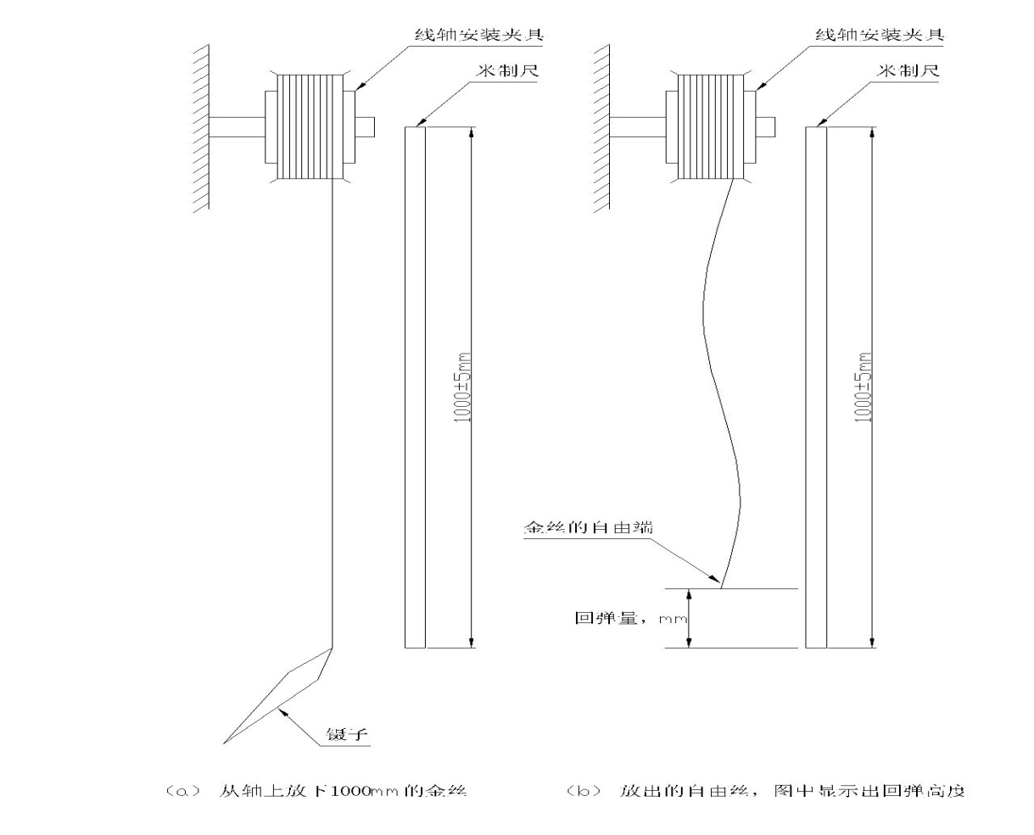
图B.1银丝卷曲检验

B.3 轴向扭曲检验

B.3.1 检验设备
能使线轴轴线平行于地面放置的固定架，线轴可以绕自身的轴线自由转动；米尺；可以夹键合银丝端头的镊子。

B.3.2 检验步骤
如图C.2装置，检验按如下步骤进行。
B.3.2.1 检验应在光线合适且不通风的洁净环境进行。
B.3.2.2 将线轴装在固定架上。
B.3.2.3 用镊子剥开丝的始端胶粘，轻轻的拉下丝的端部，转动线轴拉下丝，拉力不应超过银丝最小拉断力的30%，将丝拉下1000mm±5mm，用米尺测量。
B.3.2.4 用镊子夹住丝的端部，轻轻的提到线轴的轴丝部位，形成一个长500mm的垂直U型，丝的两边分开10mm±5mm，保持丝在该位置足够时间（10s～20s），确定其是否有轴向扭曲。

B.3.3 检验结果判定
结果判断如下：丝的U型自动悬挂，表明丝无轴向扭曲（图C.8 -b）；丝的U型两边自动互相绕起来，表明丝有轴向扭曲（图C.8-c）。

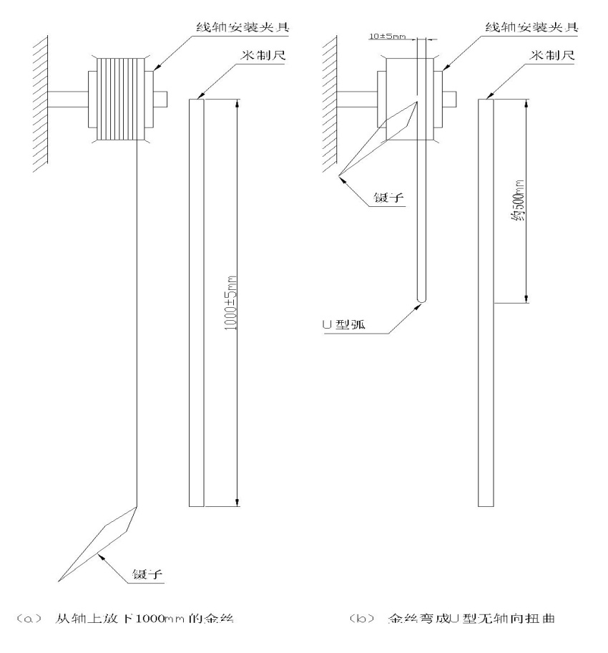

图B.2银丝扭曲检验示意图

附录C
（规范性附录）
银丝线轴规定

C.1线轴材质为铝合金，线轴形状见图C.1、图C.2和图C.3所示，具体尺寸见表C.1:
表C.1 单位为毫米
线轴类型 | 线轴型号 | A | B | C | D | E
 |  | 缘直径 | 筒径 | 内径 | 筒高 | 绕丝宽度
2″单缘低轴 | 2”-Al-SF | 58.5±1.0 | 50.3±0.1 | 48.8^{+0.2} | 27.3±0.5 | 26.5±0.5
2″双缘低轴 | 2″-Al-DF | 58.5±1.0 | 50.3±0.1 | 48.8 ^{+0.2} | 28.0±0.5 | 26.5±0.5
2″双缘高轴 | 2″-Al-DF-W | 58.5±1.0 | 50.3±0.1 | 48.8^{+0.2} | 47.3±0.5 | 45.5±0.5
0.5″双缘低轴 | 0.5″-Al-DF | 17.4±0.3 | 13.5±0.13 | 12.7±0.1 | 19.1±0.5 | 18.3±0.5
注1： 2″表示2in.，0.5″表示0.5in.；
注2：可依据需方要求将银丝绕在特殊要求的线轴上；
注3：对静电有特殊要求，可采用导电线轴。

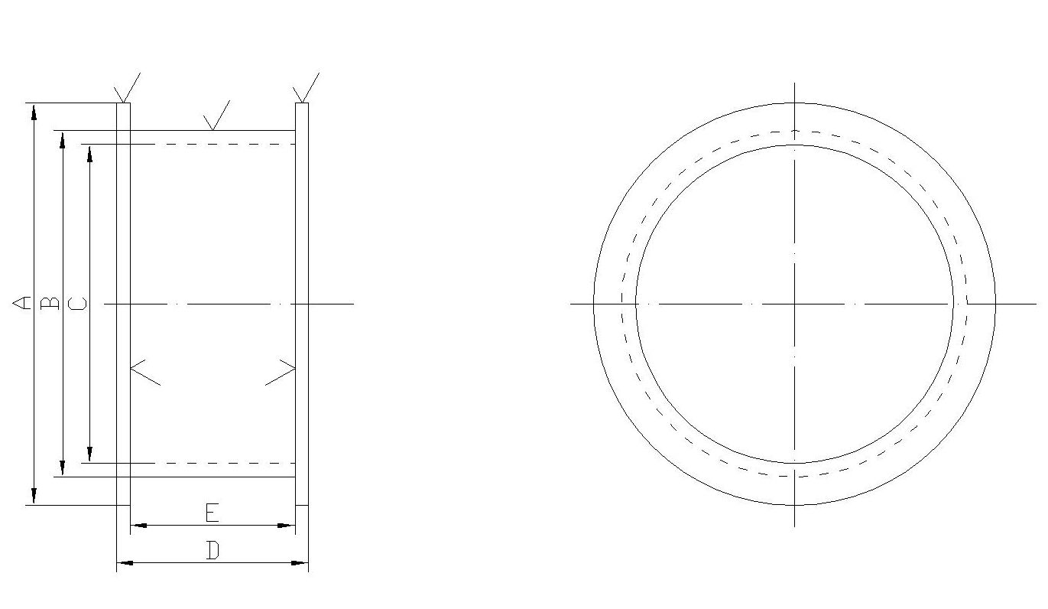

图C.1 2″-Al-DF线轴和0.5″-Al-DF线轴

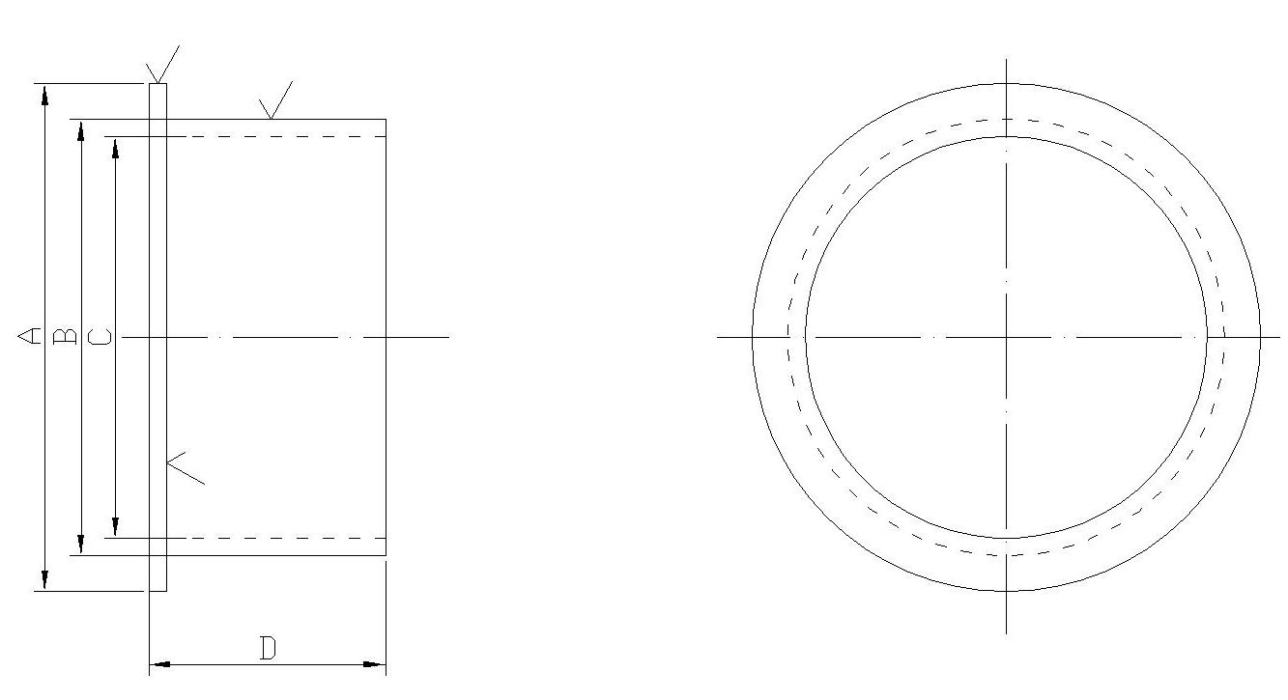
图C.2 2″-Al-SF线轴

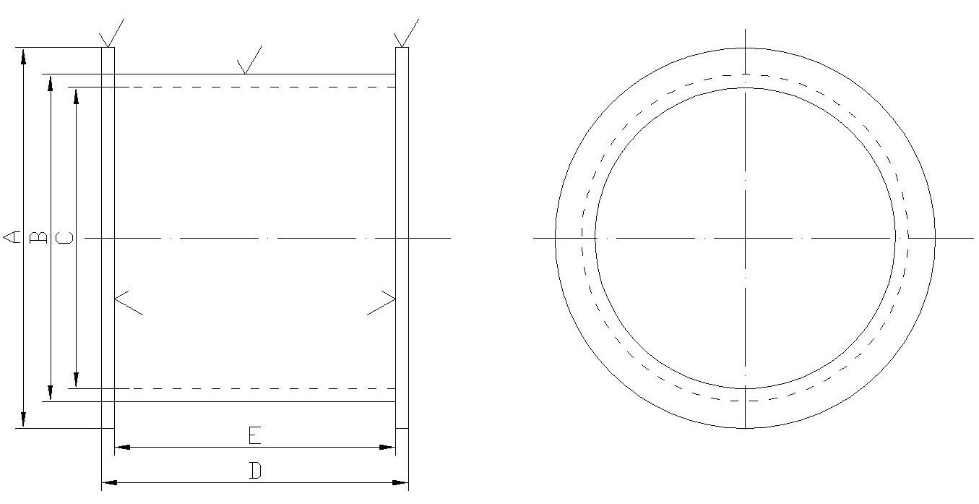
图C.3 2″-Al-DF-W线轴

附录D
（规范性附录）
银丝长度测量方法

D.1检验设备
电子天平（感量为0.001mg），专用银丝切断装置。

D.2检验方法
D.2.1从取样的银丝线轴上用切断装置截取5段200mm长的金丝或1段1000mm银丝。
D.2.2分别在天平上称量5次，求取平均值G₁ 。
D.2.3将剩余的银丝从线轴上放下来，与D.2.1项的银丝一起称重G₂。

D.3检验结果计算
取样200mm时按公式（E.1）计算：

……………………………………………（D.1）
取样1000mm时按公式（E.2）计算：
……………………………………………（D.2）

结果表示至小数点后一位。
式中：

L——银丝长度，精确至0.1m，单位为米（m）；
1.0——标准长度1.0m，单位为米（m）；
G₁——取样银丝段重量，精确至0.01mg，单位为毫克（mg）；
G₁’ ——取样银丝段重量，精确至0.01mg，单位为毫克（mg）；
G₂——测量银丝总重量，精确至0.01mg，单位为毫克（mg）。

附录E
（规范性附录）
银丝放丝性能检测方法
E.1检验设备
放丝架；放丝室。

E.2检验步骤
E.2.1使线轴轴线垂直于地面置于放线架上，放丝架须位于无风无静电的放丝室内，避免因风速和静电对银线放丝性能的影响。
E.2.2根据所测银丝的直径选择放丝架的高度（沿线轴轴线中点至底部的距离），Ф0.013mm～Ф0.029 mm的为500mm±30mm，Ф0.030mm～Ф0.070mm的为380mm±30mm。
E.2.3用镊子揭掉始端胶粘，拉出50mm～100mm的银丝，松开镊子使银丝自由落下。
E.2.4记录停点的个数，且应区别是否为线轴或胶粘的原因。
E.2.5由于线轴轴缘及轴缘上的胶粘残留影响而造成的停点，可以不作为停点计数，但由于线轴轴面及轴面上的胶粘残留而造成的停点应计数在内

